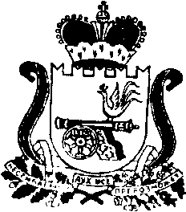

АДМИНИСТРАЦИЯ МУНИЦИПАЛЬНОГО ОБРАЗОВАНИЯ
«КАРДЫМОВСКИЙ РАЙОН» СМОЛЕНСКОЙ ОБЛАСТИ

ПОСТАНОВЛЕНИЕ
от __.__.2015 № ___

О внесении изменений в постановление Администрации муниципального образования «Кардымовский район» Смоленской области от 10.06.2015 №00357

Администрация муниципального образования «Кардымовский район» Смоленской области

п о с т а н о в л я е т:

- Внести изменения в постановление Администрации муниципального образования «Кардымовский район» Смоленской области от 10.06.2015 №00357 «Об изменении статуса Муниципального бюджетного образовательного учреждения "Каменская средняя общеобразовательная школа" Кардымовского района Смоленской области», изложив пункт 1 в следующей редакции:
«Изменить статус и наименование Муниципального бюджетного образовательного учреждения «Каменская средняя общеобразовательная школа» Кардымовского района Смоленской области на Муниципальное бюджетное общеобразовательное учреждение «Каменская основная школа» Кардымовского района Смоленской области с 1 сентября 2015 года».
- Контроль исполнения настоящего постановления возложить на заместителя Главы Администрации муниципального образования «Кардымовский район» Смоленской области О.В.Склярову.
- Настоящее постановление распространяет действие на правоотношения, возникшие с 1 июля 2015 года.

Глава Администрации муниципального образования «Кардымовский район» Смоленской области | О.В. Иванов

